**รหัสนักศึกษา :**

**Lab environment**

<https://www.katacoda.com/saranonuan/scenarios/terraform101>

หากไม่สามารถเข้าได้ ให้ลองเข้า URL  
<https://www.katacoda.com/saranonuan/training/terraform>

1. **Capture Screen output เมื่อรัน docker ps ใน Step 9**

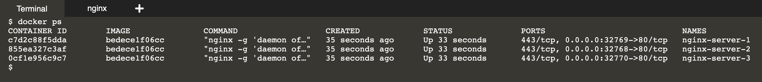

1. **Capture Screen output เมื่อรัน terraform show ใน Step 9**

1. **Capture Screen output ของหน้า Nginx ใน Step 9**

1. **Capture Screen output ของหน้า Nginx หลังจากสร้าง Terraform Graph ใน Step 11**

1. **Capture Screen output เมื่อทำการ apply จำนวน Container ใหม่เสร็จแล้ว และรัน docker ps ใน Step 12**



1. **Capture Screen หน้า Finish หลัง Quiz เสร็จGraphical user interface, website

   Description automatically generated**